顺德职业技术学院继续教育学院2021年（春）
期末线上考试办法（手机端）

- 安装登录
- 安装
顺德职业技术学院职成融合终身学习管理平台线上考试系统支持Android和IOS两大移动操作系统，可通过以下两种方式下载安装。
①应用市场搜索“学习通”，查找到图标为的App，下载并安装。
②扫描下面的二维码，跳转到对应链接下载App并安装（如用微信扫描二维码请选择在浏览器打开）。
注意：Android系统用户通过②③两种方式下载安装时若提示“未知应用来源”，请确认继续安装；IOS系统用户安装时需要动态验证，按照系统提示进行操作即可。（注意：请确保学习通APP版本为4.5.3（使用时以实际最新版本为准））

- 登录学习通（这一步特别注意：千万不要点击“新用户注册”或“手机验证码登录”，直接点击最下方“其他登录方式”。若因此步骤操作有误导致无法收到考试通知，后果自负）
（1）选择“其他登录方式”，依次输入“顺德职业技术学院职成融合终身学习管理平台”、“学号”、“初始密码（身份证后6位），已有学习通的同学，按实际修改后的密码”，点击登录。

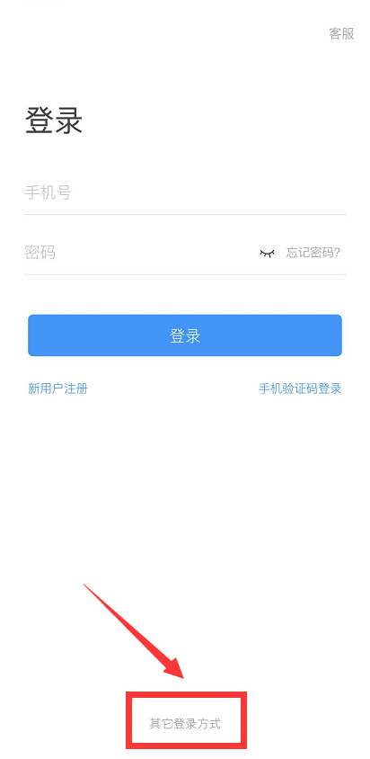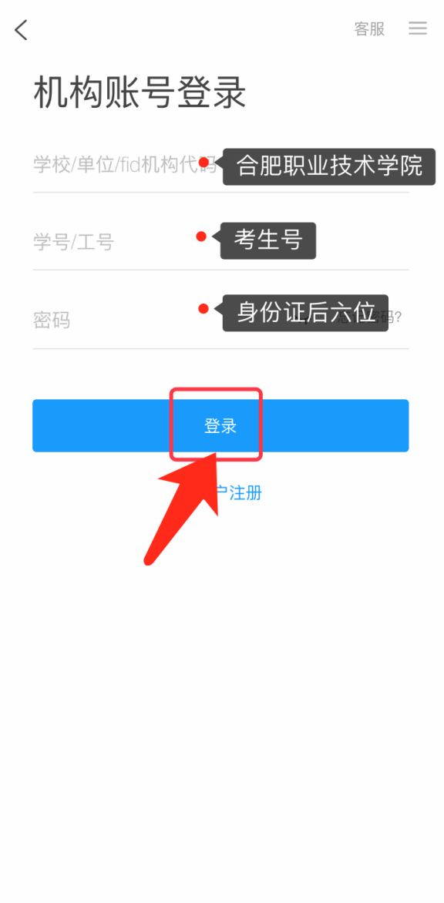
初始密码（身份证后6位）若已修改密码，按实际修改后的密码
顺德职业技术学院职成融合终身学习管理平台
学号

（2）完善信息处，请务必点击“跳过” ！
（特别提醒：请不要输入手机号获取验证码，若因此步骤操作有误导致无法收到考试通知，后果自负）

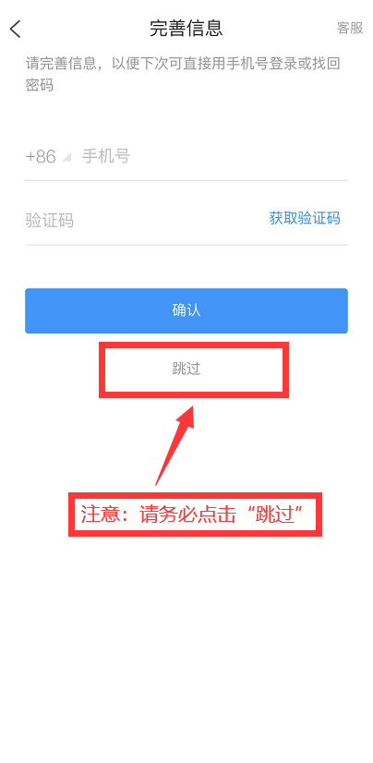

- 考试
- 首先点击最下方“消息”，接着点击“收件箱”；找到“考试通知”，点击进入；
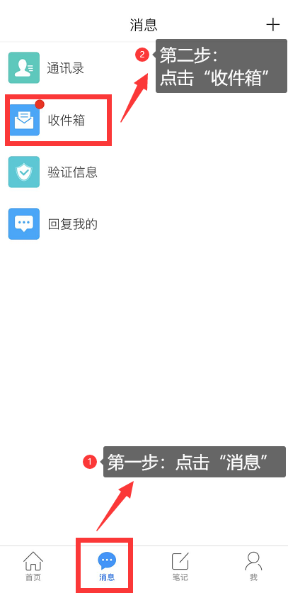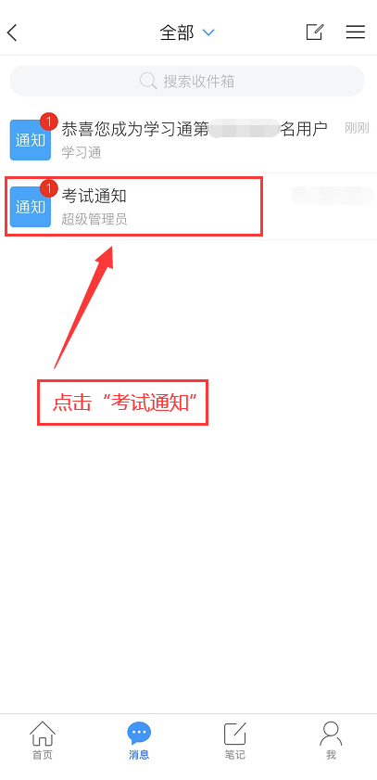

- 点击考试按钮，阅读并同意考生承诺后进行打钩，点击“开始考试”；
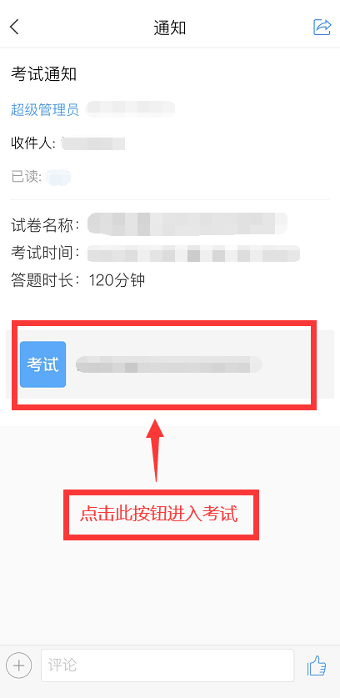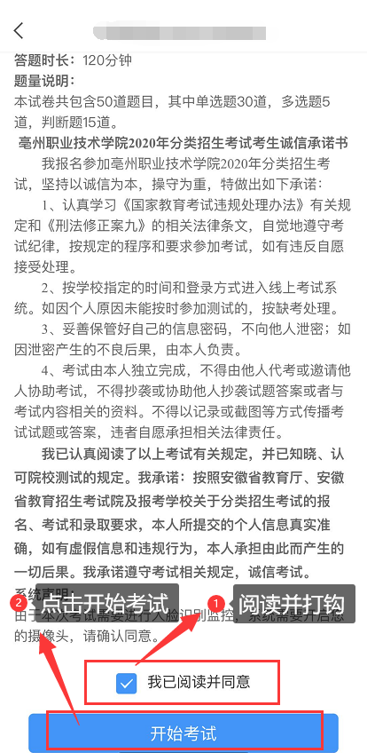

3.进行人脸识别，并根据系统口令进行“眨眼”等动作，识别成功后点击“‘确认”；（注意：请保证识别时光线充足）
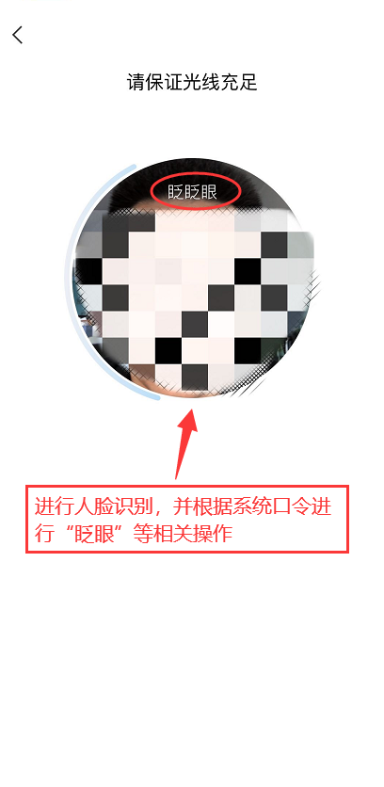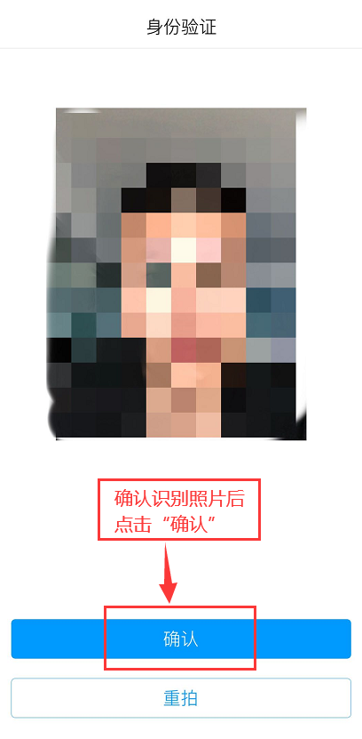

- 客观题（选择题、判断题）直接点击选项作答，完成一题，点击右下角“下一题”继续作答；主观题和填空题只有两种作答方式（第一种：直接在文本框内输入文字作答。第二种：在空白 A4 纸上手写答案，然后通过应用中自带的拍照功能，选择拍照上传的方式进行作答）。
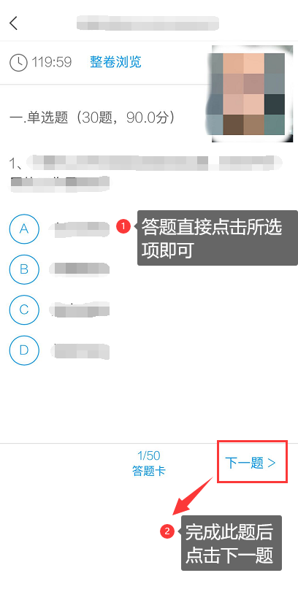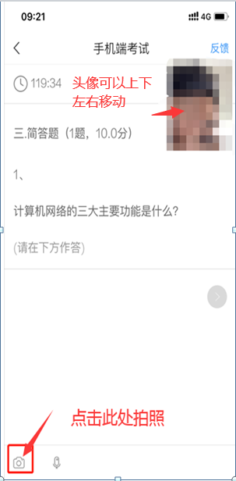
- 答题完成交卷：到最后一题时系统会提示“已经是最后一题了”，可点击“复查交卷”进行答题情况核查。

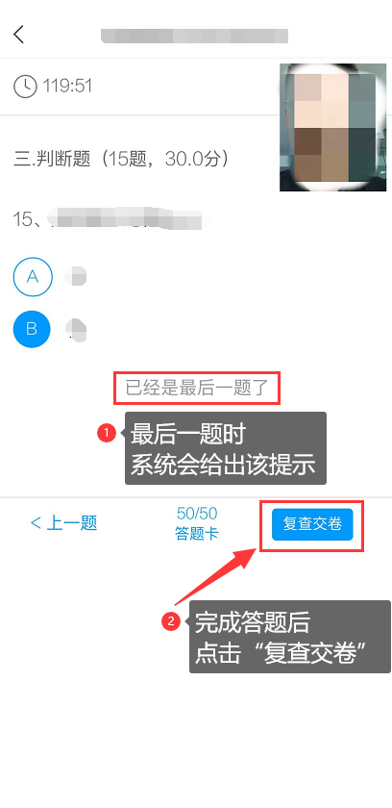
- 核查作答情况时，可修改选择答案；确认无误后，点击最上方的“交卷”按钮，并确认提交。（若存在未作答题目，系统会提示，请注意核查！）
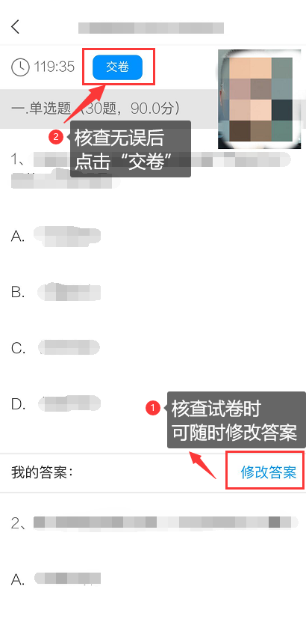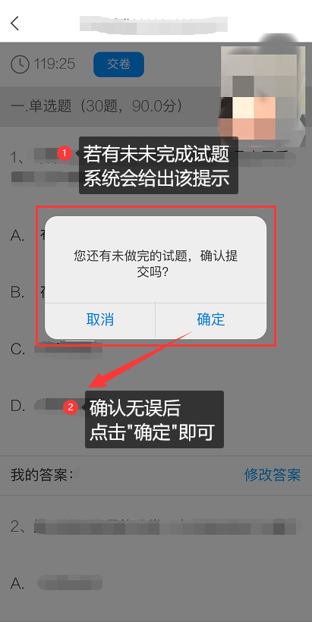

- 成功交卷后，系统会提示“交卷成功”。

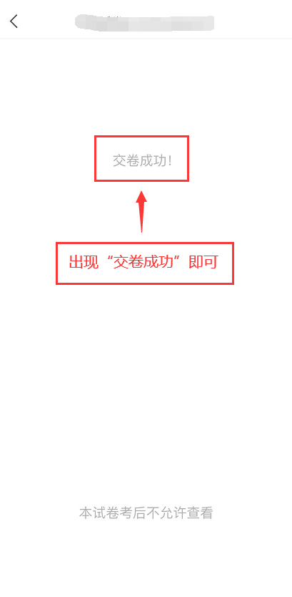
三、关于在A4纸上手写答案的要求：
1）准备几张空白 A4纸 、黑色水笔及其他文具。
2）统一使用黑色水笔作答，字迹要端正，保持卷面整洁。计
算题、作图题等必须清晰可见。如下图
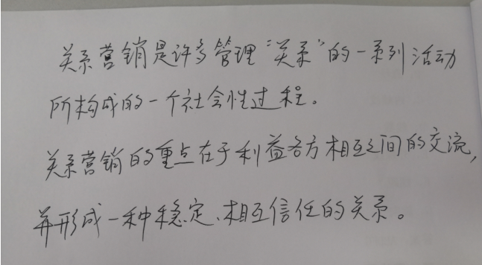
重要提示：
如果上传的答案为打印版而非手写版的，将全部判为0分。
四、考前测试
考试前，完成手机“学习通”下载与安装，使用“学习通”进行“学生测试”（ 月 日 时起至 月 日 时），时长为30分钟。如未进行模拟测试，正式考试出现问题的，后果考生自负。
五、考试须知及考试纪律
在考试场次规定时段内登录“学习通”，每一场考试的考试时间为90分钟。考生必须遵守考试纪律，严格考试方式，严禁替代考等违纪行为，严禁将试卷题目发朋友圈或其他网络平台，一旦发现有这两种行为的同学，成绩按作弊处理并取消考试资格；考试过程中应保持光线适度，不要在逆光环境下进行，以免无法识别人脸图像，同时，考生人脸正面务必全程、全部处于摄像头画面中心位置，考试全程不得遮挡后摄像头，中途不得长时间离开摄像头范围，摄像头内不得出现其他人，后台监控会随时检查考生考试情况，出现抄袭等违规情况时，监考老师会给予两次警告提醒，第三次还未改正者监考老师将强制收卷。

顺德职业技术学院继续教育学院
2021年6月17日

